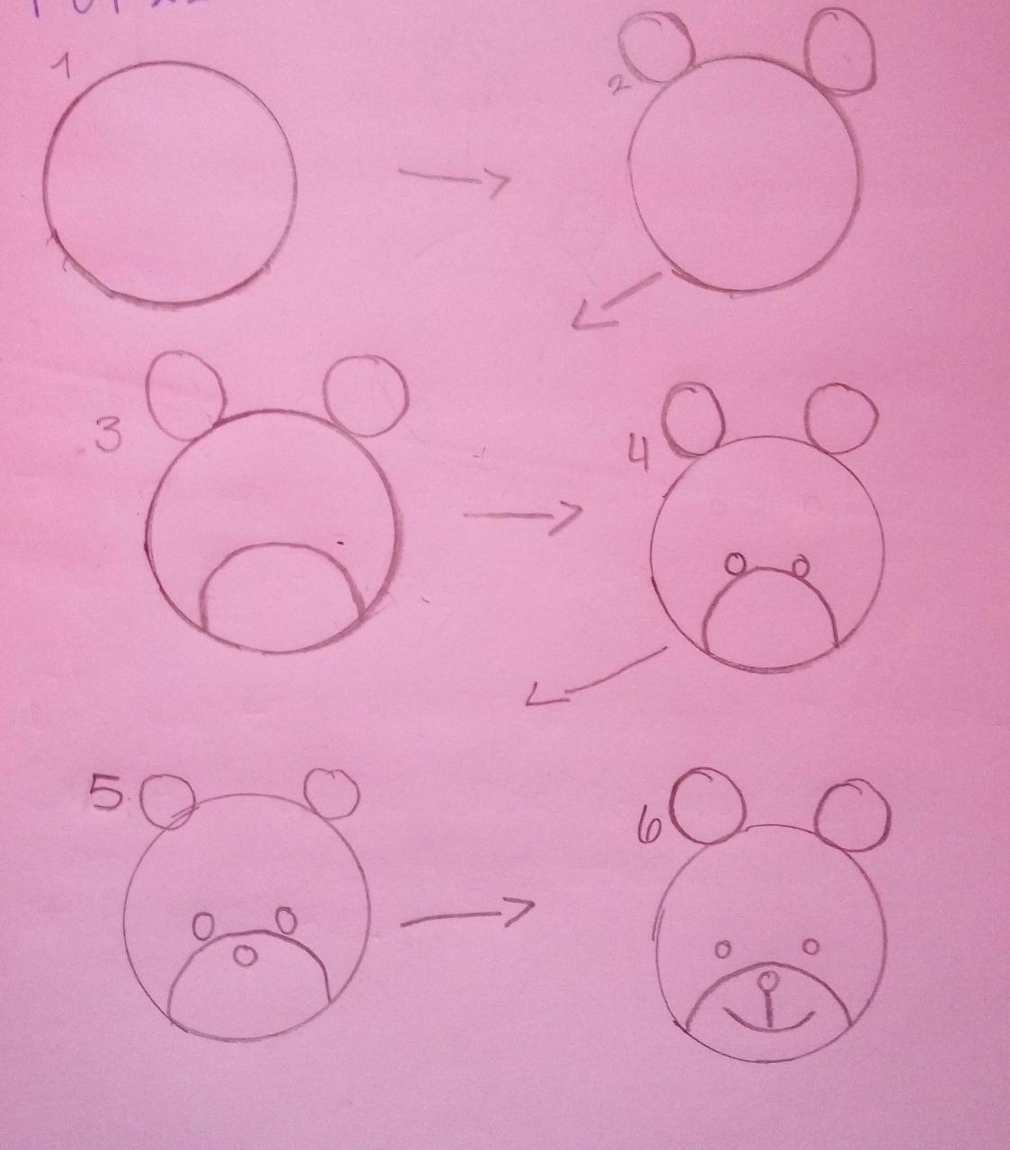

BOCETO DE OSO

Gladys Abril Martín González